**Памятка для родителей детей среднего дошкольного возраста**

Уважаемые родители!

В среднем дошкольном возрасте ребенок должен усвоить:

- кто является участником дорожного движения (пешеход, водитель, пассажир, регулировщик);

- элементы дороги (дорога, проезжая часть, обочина, тротуар, перекресток, линия тротуаров или обочин, ограждение дороги, разделительная полоса, пешеходный переход);

- транспортные средства (автомобиль, мотоцикл, велосипед, мопед, трактор, гужевая повозка, автобус, трамвай, троллейбус, специальное транспортное средство);

- средства регулирования дорожного движения;

- основные сигналы транспортного светофора (красный, красный одновременно с желтым, зеленый, зеленый мигающий, желтый и желтый мигающий);

- пять мест, где разрешается ходить по дороге;

- шесть мест, где разрешается переходить проезжую часть;

- правила движения пешеходов в установленных местах;

- правила посадки, движения и высадки в общественном транспорте;

- без взрослых переходить проезжую часть и ходить по дороге нельзя;

- обходить любой транспорт надо со стороны приближающихся других транспортных средств в местах с хорошей видимостью, чтобы пешеход видел транспорт и водитель транспорта видел пешехода.

[](http://images.yandex.ru/search?text=%D0%BF%D1%80%D0%B0%D0%B2%D0%B8%D0%BB%D0%B0%20%D0%B4%D0%BE%D1%80%D0%BE%D0%B6%D0%BD%D0%BE%D0%B3%D0%BE%20%D0%B4%D0%B2%D0%B8%D0%B6%D0%B5%D0%BD%D0%B8%D1%8F%20%D0%B2%20%D0%BA%D0%B0%D1%80%D1%82%D0%B8%D0%BD%D0%BA%D0%B0%D1%85%20%D0%B4%D0%BB%D1%8F%20%D0%B4%D0%B5%D1%82%D0%B5%D0%B9&stype=simage&img_url=stat15.privet.ru/lr/090572b36aa3feb7c6fda2210daa05fb&spsite=fake-061-10242834.ru&p=733)

Методические приемы обучения ребенка навыкам безопасного поведения на дороге:

- своими словами систематически и ненавязчиво знакомить с правилами только в объеме, необходимом для усвоения;

- использовать дорожную обстановку для пояснения необходимости быть внимательным и бдительным на дороге;

- объяснять, когда и где можно переходить проезжую часть, а когда и где нельзя;

- объяснять название, назначение и о чем предупреждают шесть основных сигналов транспортного светофора;

- указывать на нарушителей Правил;

- закреплять зрительную память, пространственное представление и представление о скорости;

- читать ребенку книжки для закрепления Правил;

- использовать альбомы для раскрашивания, диафильмы, видеокассеты, макеты, настольные игры для привития устойчивых навыков безопасного поведения ребенка в любой дорожной ситуации.

**ПОМНИТЕ!**

**Ребенок учится законам дорог, беря пример с членов**

**семьи и других взрослых. Берегите ребенка! Оградите его от несчастных случаев на дорогах!**

[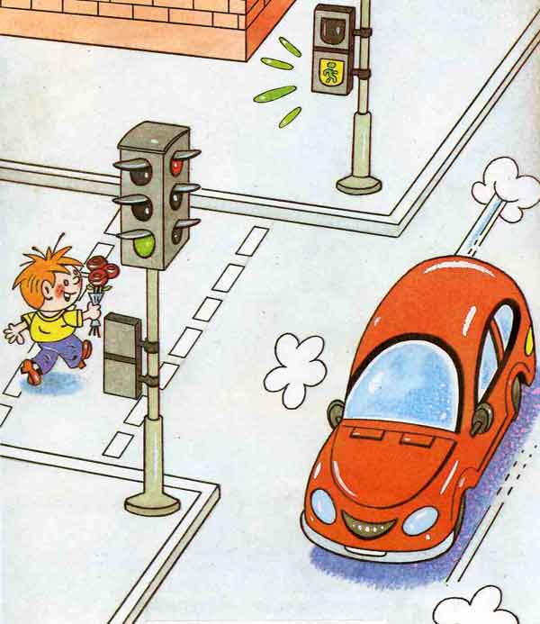](http://hotab.ru/images/detskaja/skazki/skazki-0044.jpg)